CARACTERIZAÇÃO MORFOMÉTRICA E NEOTECTÔNICA DA BACIA HIDROGRÁFICA DO RIO VERMELHO – SUDESTE DO PARÁ

MORPHOMETRIC AND NEOTECTONIC CHARACTERIZATION OF THE VERMELHO RIVER HYDROGRAPHIC BASIN - SOUTHEAST PARÁ

Amanda Tomaz Silva ALMEIDA¹, Leonardo Brasil FELIPE¹, Abraão Levi dos Santos MASCARENHAS¹, Osmar Guedes da SILVA JÚNIOR²
¹Universidade Federal do Sul e Sudeste do Pará. Folha 31, Quadra 07, Lote Especial, s/n.º - Nova Marabá, Marabá – PA.
E-mails: amandathomaz21@gmail.com; lblfelipe@unifesspa.edu.br; abraaolevi@unifesspa.edu.br
²Universidade Federal do Pará. Rua Augusto Corrêa, 01 - Guamá, Belém - PA E-mail: guedesjr@ufpa.br

Introdução
Contexto geológico
A Neotectônica na Amazônia
Materiais e métodos
Análise morfométrica
Análise neotectônica através de índices geomórficos
Relação declividade-extensão
Fator de assimetria
Sinuosidade de frente de relevo
Integral hipsométrica
Índice de atividade tectônica
Resultados e discussão
Análise morfométrica
Características geométricas
Características de relevo
Característica da rede de drenagem
Análise neotectônica
Relação Declividade-Extensão
Fator de Assimetria
Integral hipsométrica
Sinuosidade de frente de relevo
Índice de Atividade Tectônica
Conclusões
Agradecimentos
Referências

RESUMO - Este trabalho apresenta a análise morfométrica e a aplicação de índices geomórficos visando avaliar a influência neotectônica na Bacia Hidrográfica do Rio Vermelho (BHRV), localizada no sudeste do Estado do Pará. A partir da análise do Modelo Digital de Elevação (MDE) foram definidas as características geométricas, de relevo e da rede de drenagem da referida bacia e, em seguida, empregado os índices: Relação Declividade-Extensão (RDE), Fator de Assimetria (FA), Integral Hipsométrica (IH) e Sinuosidade de Frente de Relevo (SFR) em vinte e sete sub-bacias. Esses quatro índices foram combinados para produzir o Índice de Atividade Tectônica Relativa (IAT), dividido em quatro classes de acordo com o coeficiente de intensidade da atividade tectônica. Como resultado, aproximadamente 44% da BHRV correspondeu à classe 1 (altíssima atividade tectônica), 37% correspondeu a classe 2 (com alta atividade tectônica) e apenas 18% correspondeu a classe 3 que indica uma moderada intensidade tectônica. Nenhuma sub-bacia apresentou a classe 4, o que indica que a BHRV possui alta atividade neotectônica.
Palavras-chave: Rede de drenagem, Morfometria, Neotectônica, Geoprocessamento.

ABSTRACT - This work presents the morphometric analysis and the application of geomorphic indices in order to evaluate the neotectonic influence on Rio Vermelho Hydrographic Basin (BHRV), located in the southeastern of Pará state. From the Digital Elevation Model (MDE) analysis, the geometric characteristics for relief and drainage network of the basin were defined, and then, used the indexes: Declivity-Extension Ratio (RDE), Asymmetry Factor (FA), Integral Hypsometric (IH) and Relief Front Sinuosity (SFR) in twenty-seven sub-basins. These four indices were combined to produce the Relative Tectonic Activity Index (IAT), divided into four classes, according to the coefficient of intensity tectonic activity. As result, approximately 44% of BHRV corresponded to class 1 (very high tectonic activity), 37% corresponded to class 2 (high tectonic activity) and only 18% corresponded to class 3 (which indicates moderate tectonic intensity). No sub-basin presented class 4, which indicates that BHRV has high neotectonic activity.
Keywords: Drainage network, Morphometry, Neotectonics, geoprocessing.

INTRODUÇÃO

O Brasil, até a década de 1970 foi considerado assísmico, devido à sua relativa estabilidade e localização no centro da placa tectônica. Porém, com o avanço nas técnicas de investigação geológicas, identificaram-se anomalias de cunho sísmico ao longo do território brasileiro. Além disso, segundo Hasui (1990), os estudos da neotectônica possibilitaram buscar evidências mais sutis ou indiretas nas eventuais deformações, bem como seus agentes causadores e recorrência de tais eventos. Dentre as técnicas de investi-gação, destaca-se a análise morfométrica de bacias hidrográficas por se tratar de um sistema facilmente afetado por processos deformadores.
Os estudos envolvendo análises morfométricas para detecção de deformações neotectônicas no Brasil tiveram início com Björnberg (1969 a, b; 1992), ao estudar perfis longitudinais, seguido dos autores Rodriguez & Suguio (1992) e Rodriguez (1993) aplicando na Região Amazônica, Takiya (1997) na Bacia Sedimentar de São Paulo, Etchebehere et al. (2004) na Bacia do Rio do Peixe, Guedes (2008) na Bacia do Rio Santo Anastácio, além de contribuições de outros autores como Doranti (2003), Missura (2005), Caretta (2006) e Lima (2009).
Dentro desse contexto, o presente trabalho consiste na realização da análise morfométrica para definir as características geométricas, de relevo e da rede de drenagem e na aplicação de índices geomórficos visando identificar movi-mentações neotectônicas da Bacia Hidrográfica do Rio Vermelho (BHRV), utilizando dados topográficos e de sensoriamento remoto dispo-nibilizados em ambiente digital, a partir da aplicação de técnicas de geoprocessamento. A referida bacia está localizada na porção sudeste do Estado do Pará, abrangendo áreas dos Municípios de Marabá, Curionópolis, Eldorado dos Carajás, São Geraldo do Araguaia, Piçarra, Xinguara e Sapucaia (Figura 1).
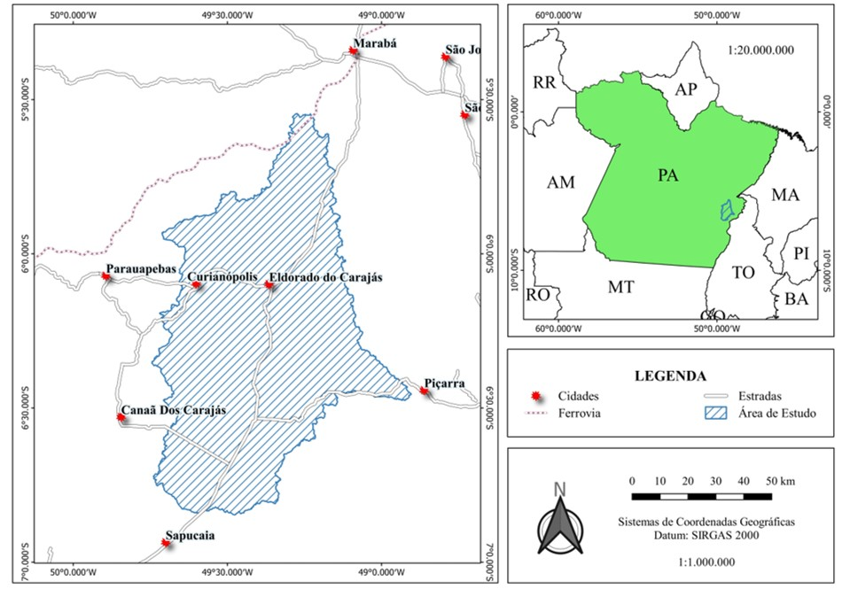
Figura 1 – Mapa de localização da bacia hidrográfica do Rio Vermelho.
CONTEXTO GEOLÓGICO

A BHRV está inserida no contexto geológico de três grandes unidades geotectônicas (Figura 2), sendo elas: I) Cráton Amazônico, uma das principais unidades geotectônicas da Plataforma Sul-Americana, constituído pelos escudos das Guianas e Brasil Central, separados pela expressiva faixa sedimentar das Bacias do Amazonas e Solimões; II) Cinturão Orogênico Araguaia, uma importante unidade geotectônica do Neoprotero-zoico pertencente ao Sistema Orogênico Tocantins; e III) Província Sedimentar do Meio Norte (Goés, 1995) ou Província Parnaíba (Silva et al., 2003), a qual abrange quatro bacias sedimentares originadas a partir de fases tectônicas com estilos e idades distintas (Grajaú, Espigão Mestre, Alpercatas e Parnaíba; Góes, 1995).
As rochas do Cráton Amazônico ocupam toda a porção oeste da área, marcada dominantemente pela subprovíncia Serra dos Carajás, a qual é for-mada por unidades de alto grau metamórfico, greenstone belts, sequências metavulcanossedi-mentares, rochas siliciclásticas de idade arqueana depositadas em ambiente fluvial a marinho, uni-dades granitoides do tipo A e unidades gnáissico-granitoide (Hasui, 2012), pertencentes à Província Carajás (Santos, 2003); e, em menor proporção, é

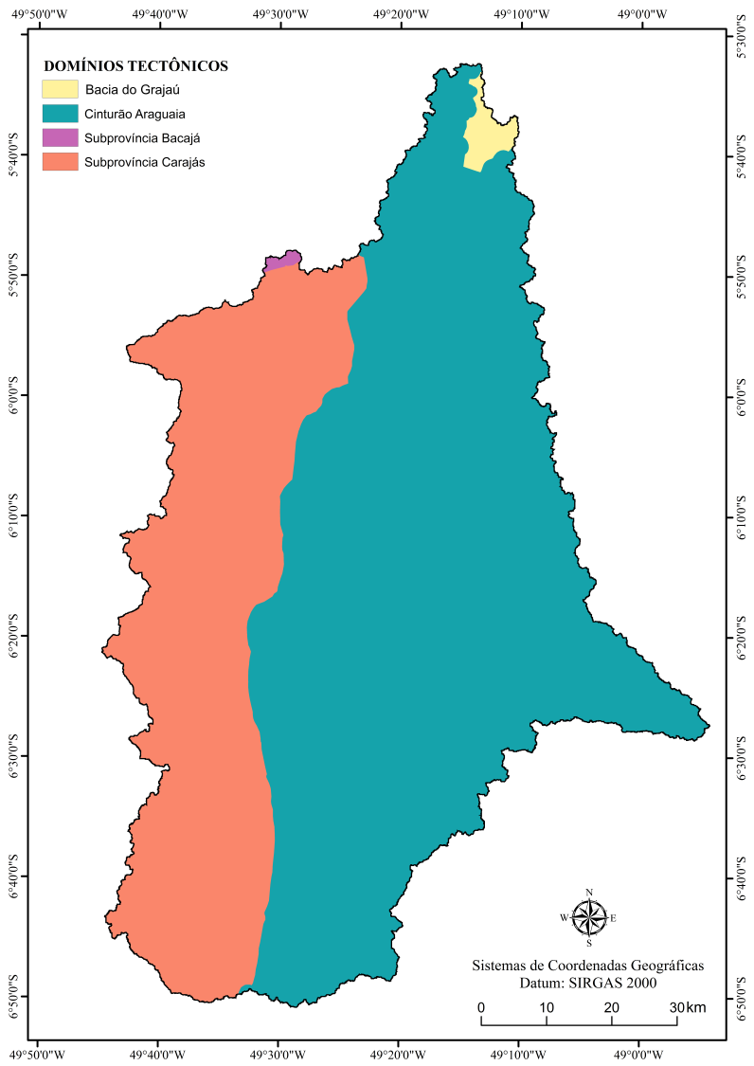
Figura 2 – Mapa mostrando os domínios tectônicos presentes na área de estudo.

marcada a norte pela subprovíncia Bacajá, formada por unidades de alto e médio grau metamórfico, unidades metavulcanossedimentares, granitoides pré-, sin-, tardi- e pós-tectônicos, unidades sedimen-tares e metassedimentares (Hasui, 2012), perten-centes a Província Transamazonas (Santos, 2003).
Na porção central e leste da área, ocorrem rochas do Cinturão Orogênico Araguaia, relacionadas à Formação Couto Magalhães do Grupo Tocantins, constituindo ardósias, filitos, quartzitos, meta-chertes, metarcóseos, metaconglomerados e meta-calcários de grau baixo a incipiente (Hasui, 2012).
No extremo nordeste da área, rochas do Cinturão Orogênico Araguaia estão recobertas por rochas sedimentares da Bacia do Grajaú, em que afloram sequências sedimentares de arenitos e argilitos acumulados em ambiente marinho raso e flúvio/deltaico e, sequências de argilitos e arenitos de ambiente estuarino de vales incisos (Rossetti, 2001b) pertencentes à Unidade Indiferenciada e às Formações Alcântara e Cujupe que compõem o Grupo Itapecuru (Rossetti & Truckenbrodt, 1997). Sobrepondo-se a essas unidades ocorrem as Coberturas Detríticas Cenozoicas e Lateríticas Imaturas.
A Neotectônica na Amazônica
Na região amazônica, os estudos geológicos têm revelado importantes evidências de processos tectônicos recentes na alteração da paisagem. Sternberg (1950) iniciou os estudos na região com o trabalho “Vales tectônicos na Planície Amazô-nica” seguido do levantamento realizado pelo Projeto Radam Brasil que descreveu feições morfológicas e anomalias de drenagens asso-ciadas a controles tectônicos entre meados dos anos 1970 e 1980, mas foi no final da década de 1980 que o quadro neotectônico da região amazônica começou a receber contribuições siste-máticas e se estabeleceu através das contribuições por autores como Igreja et al (1990) com os estudos neotectônicos nas ilhas de Outeiro e Mosqueiro no nordeste paraense, Costa et al. (1991) estudando a tectônica mesozoica e cenozoica da região norte do Brasil; Bemerguy & Costa (1991), Costa et al. (1993) ao apresentar os aspectos fundamentais da neotectônica na Amazônia; Saadi (1993) com o trabalho intitulado “Neotectônica da Plataforma Brasileira: esboço e interpretações preliminares”, onde ele reuniu o conhecimento até então adquirido sobre a neotec-tônica da região amazônica; Costa et al. (1996) em que sintetizaram importantes informações sobre a neotectônica da Amazônia; Silva (2005) investigou o quadro neotectônico da região de Manaus e adjacências, e diversos outros autores.
Costa et al. (1996) destacam que o quadro neotectônico da região Amazônica seria decor-rente de deformação intraplaca imposta pela atuação de forças de um par conjugado dextral de direção E-W, gerado pela rotação da Placa Sul-Americana para oeste e, apontam, ainda, que a atividade neotectônica no interior da Placa tem importante influência na modelagem da paisagem.
Estes mesmos autores, ao estudar a região sudeste do Pará e oeste do Tocantins, afirmam que as principais estruturas neotectônicas da região seriam representadas por três feixes de falhas transcorrentes de direção E-W e dois feixes de falhas normais N-S.
Estabelecem também que, os dois feixes transcorrentes, norte e central, interligam-se através de descontinuidades orientadas na direção NE-SW, onde se situa a área de estudo, e que essas descontinuidades controlariam a orientação dos extensos segmentos dos rios Itacaiúnas, Parauapebas e Vermelho, sendo interpretados como falhas inversas decorrentes da movimentação dextral.
MATERIAIS E MÉTODOS

Para a realização deste estudo, foram utilizados dados de bases geográficas, os quais foram obtidos em formato vetorial e matricial, sendo que os dados vetoriais correspondem a arquivos shapefile com informações de vias de acesso, localidades e sedes municipais, adquiridos nos portais do DNIT (Departamento Nacional de Infraestrutura de Transportes) e aos arquivos com informações da geologia da área, adquiridos no portal GeoSGB da CPRM (Companhia de Pesquisa de Recursos Minerais); enquanto que os dados matriciais do tipo MDE (Modelo Digital de Elevação), foram obtidos, respectivamente, nos portais TOPODATA do INPE (Instituto Nacional de Pesquisas Espaciais) e Alaska Satellite Facility. Neste último foi baixado dados da missão Advanced Land Observing Satellite – ALOS PALSAR, com resolução espacial de 12,5m. O fluxograma abaixo resume esquematicamente as etapas realizadas e, a descrição detalhada de cada etapa é apresentada em seguida, na figura 3.

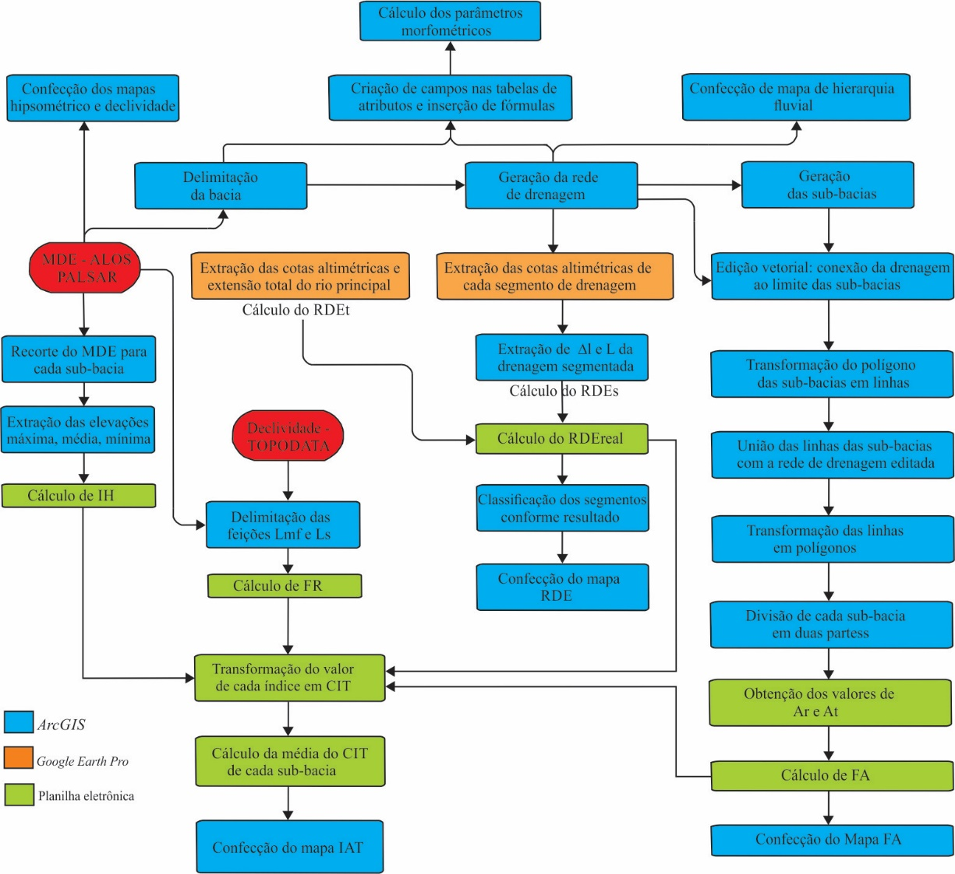
Figura 3 – Fluxograma das etapas realizadas.

Análise morfométrica
Para a realização da análise morfométrica inicialmente utilizou-se o Modelo Digital de Elevação (MDE) – Alos Palsar, onde a partir da extensão ArcHydro do ArcGIS, onde foram aplicados os seguintes processos: 1) Fill Sinks; 2) Flow Direction; 3) Flow Accumulation; 4) Stream Definition; 5) Stream Segmentation; 6) Catchment Grid Delineation; 7) Catchment Polygon Processing; 8) Drainage Line Processing; 9) Adjoint Catchment Processing; 10) Drainage Point Processing; 11) Batch Point Generation; 12) Watershed Delineation; 13) Batch Subwatershed Delineation. A aplicação desses procedimentos resultou na delimitação da bacia hidrográfica, geração da rede de drenagem e de 27 sub-bacias. De posse dos dados vetoriais da rede drenagem e bacia hidrográfica foram calculados os parâmetros morfométricos com base na proposta de Horton (1945, segundo Christofoletti, 1980) e Villela & Mattos (1975) com vista para a caracterização da bacia quantos aos seus aspectos geométricos, de relevo e rede de drenagem. A tabela 1 (apêndice) lista os parâmetros morfométricos analisados e suas respectivas fórmulas.
Análise neotectônica a partir de índices geomórficos
A análise quantitativa foi desenvolvida através dos software ArcGIS e Google Earth Pro para determinar os índices geomórficos: RDE – Relação Declividade-Extensão, FA – Fator de Assimetria, IH – Integral Hipsométrica e SFR – Sinuosidade de Frente de Relevo, e na integração desses quatro índices em um índice combinatório: IAT – Índice de Atividade Tectônica Relativa.
Estes índices foram calculados a partir de informações derivadas do MDE e da rede de drenagem da Bacia do Rio Vermelho.
Relação Declividade-Extensão (RDE)
A Relação Declividade-Extensão foi incial-mente proposta por John T. Hack (1973) e é utilizada como forma de detecção de possíveis deformações tectônicas através de parâmetros morfométricos obtidos a partir do perfil longitudinal do canal (Andrades Filho, 2010).
Para aplicação deste índice foi utilizado o plano de informação contendo a drenagem da bacia hidrográfica, em formato vetorial gerado através do processamento elucidado anterior-mente, utilizando a extensão ArcHydro do ArcGIS. Assim, cada segmento de drenagem recebeu um identificador, para compatibilizar a associação entre os processamentos realizados em SIG, e demais cálculos em planilha eletrônica. Inicialmente, foram extraídas as cotas altimétricas da nascente e da foz do Rio Vermelho e a sua extensão total, por meio do software Google Earth Pro, utilizando as funções Adicionar Marcador e Adicionar Caminho, respectivamente, obtendo, assim, os valores necessários para o cálculo do RDE total do Rio Vermelho. Estes dados foram exportados e calculados numa planilha eletrônica, empre-gando a equação (1).
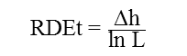 (1)
onde, Δh corresponde a variação de altura (diferença entre a cota da foz e cota da cabeceira) e ln L representa o logaritmo natural de toda a extensão.
Posteriormente, foram extraídos os valores de RDE por segmento de drenagem. Para realizar este procedimento é necessário decompor a rede de drenagem em segmentos, conforme os limites das sub-bacias hidrográficas, o qual foi realizado de forma automática ao gerar as sub-bacias pelo ArcGIS. Obteve-se também a cota altimétrica do ponto mais a montante e do ponto mais a jusante de cada segmento, utilizando a ferramenta Adicionar Marcador no Google Earth Pro. Estes dados foram exportados e manipulados numa planilha, onde se realizou os cálculos utilizando a diferença altimétrica (∆h) entre os pontos a montante e a jusante, a extensão sinuosa de cada segmento (∆l), a declividade de cada segmento (∆h/∆l), e a extensão em linha reta (L) do segmento a partir da nascente. Com base nestes dados, foi extraído o valor de RDE por segmento e obtida a sua relação com o RDE total do Rio Vermelho, utilizando-se as equações (2) e (3):
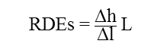 (2)
onde, Δl representa o comprimento de determinado segmento e L corresponde à distância entre o segmento para o qual o índice RDE está sendo calculado e a nascente da drenagem
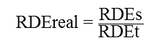 (3)
Por fim, os resultados calculados foram importados para o ArcGIS, onde se realizou a classificação dos segmentos, segundo os valores de RDEreal. Conforme os critérios de Seeber & Gornitz (1983) considera-se RDE = 2 como o limiar inferior da faixa de anomalias. Adicionalmente Andrades Filho & Rossetti (2015) distinguiram quatro classes, adotadas neste trabalho, o qual três refletem valores anômalos (2 ≤ RDE < 4; 4 ≤ RDE < 6 e 6 ≤ RDE).
Fator de Assimetria (FA)
O Fator de Assimetria foi definido por Hare & Gardner (1985) como um modo de avaliar a existência de inclinações tectônicas, em escala de bacia de drenagem, podendo ser aplicado em áreas relativamente extensas (Keller & Pinter, 2002).
A implementação do fator de assimetria foi realizada com auxílio do programa ArcGIS e da planilha eletrônica. Para isso, se utilizaram os limites das sub-bacias hidrográficas, em formato vetorial, e o vetor referente à drenagem. A partir deste produto, efetuou-se a edição para conectar o ponto de nascente ao limite da bacia hidrográfica, para então aplicar os seguintes processos: 1) Transformação dos polígonos das sub-bacias em linhas – Arc Toolbox > Features > Polygon to line; 2) União das linhas das sub-bacias com a drenagem – Geoprocessing > Merge; 3) Transformação das linhas em polígonos – Arc Toolbox > Features > Features to polygon. Após este processamento cada sub-bacia foi decomposta em duas áreas, referentes às porções direita e esquerda da drenagem principal. Em seguida foram extraídos os valores da área direta e área total de cada sub-bacia, disponibili-zados na tabela de atributos do shapefile, e exportados para a planilha eletrônica, visando a realização do cálculo através da equação (4):
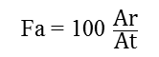 (4)
Onde, Ar refere-se à medida da área direita da bacia e At corresponde à métrica de sua área total da bacia de drenagem. A partir do resultado, foi subtraído o valor 50. O resto foi computado em módulo |Fa-50|. As sub-bacias hidrográficas foram então classificadas em graus de intensidade de assimetria: baixa (0 < |Fa-50| ≤ 7), média (7 < |Fa-50| ≤ 15) e alta (15 < |Fa-50|) (Keller & Pinter, 2002).
Integral Hipsométrica (IH)
A integral hipsométrica descreve a curva de distribuição da elevação do terreno, de uma determinada bacia hidrográfica por meio da frequência acumulada das altitudes (Strahler, 1952). Representa determinada área da bacia, que ainda não esteve sujeita a processos erosivos, configurando-se como indicador de diferentes estágios evolutivos do relevo (Keller & Pinter, 2002; Pérez-Peña et al., 2009).
A obtenção deste índice foi realizada utilizando-se os polígonos referentes a cada bacia hidrográfica, e o MDE em projeção UTM, datum SIRGAS 2000. Os dados foram processados com auxílio do programa ArcGIS e de planilha eletrônica.
Na primeira etapa, o Modelo Digital de Elevação foi recortado a partir do polígono de cada sub-bacia hidrográfica, por meio da ferramenta clip disponível em – Arc Toolbox > Data Management Tools > Raster > Raster Processing > Clip. A partir de cada recorte, foram extraídas as elevações mínima, média e máxima, contidas nos atributos do próprio MDE. Na segunda etapa, os dados de elevação foram exportados para uma planilha eletrônica, e foram efetuados os cálculos de IH, utilizando a fórmula:
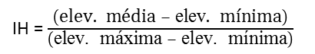 (5)
Sinuosidade de Frente De Relevo (SFR)
A Sinuosidade de Frente de Relevo é um índice que reflete o balanço entre forças erosivas que afetam as frentes de relevo e tendem a deixa-las mais irregulares, com valores de SFR alto, e forças tectônicas que tendem a produzir frentes de relevo fortemente retilíneas, coincidindo com falhas ou fraturas ativas, e com baixos valores de SFR (Bull & Mc Fadden, 1977; El Hamdouni et al., 2008). Este índice tem sido utilizado em contexto de diferentes tipos de relevo, não sendo exclusivo a relevo de montanhas, como aponta os estudos de Andrades Filho & Rossetti (2015) e Oliveira et al. (2018).
Para obtenção do índice de sinuosidade de frente de relevo (SFR) utilizou-se o plano de informação da bacia hidrográfica, a base de declividade (SN) do TOPODATA e o MDE. Na primeira etapa, com auxílio visual do MDE e da base de declividade, identificou-se as feições denominadas frentes de relevo e, para cada feição, foram delimitados dois segmentos vetoriais. Primeiramente, traçou-se por edição vetorial, cada feição na sua forma retilínea, de acordo com sua conformidade geral no terreno.
Na sequência, criou-se outro plano de informação vetorial, onde foi traçada a mesma feição, porém respeitando a sinuosidade existente da frente de relevo, revelada visualmente por fortes rupturas de declividade na base.
A informação de extensão dos segmentos foi exportada para uma planilha eletrônica, onde se realizou o cálculo do índice SFR, para cada sub-bacia, de acordo com a seguinte equação:
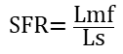 (6)
onde, Lmf é o comprimento da frente de relevo medida na base onde ocorre mudança de declividade; e Ls é o comprimento, em linha reta, da face do relevo.
Índice de Atividade Tectônica (IAT)
O índice de atividade tectônica permite a discriminação de áreas, com diferentes graus de influência de atividade tectônica, por meio da combinação dos índices descritos anteriormente (RDE, FA, IH E SFR). Ademais, para realizar essa combinação é necessário transformar todos os índices morfométricos em valores categóricos visando traduzi-los para uma mesma escala. Os autores El Hamdouni et al. (2008), responsáveis por criar este índice, dividiram os valores dos quatro índices, arbitrariamente, utilizando a melhor estimativa, em 3 classes de intensidade tectônica (CIT), nos quais o valor 1 indica alta atividade tectônica, 2 representa média atividade tectônica e, 3 indica baixa atividade tectônica.
Para aplicação do IAT foram combinadas as informações dos índices morfométricos utili-zando-se planilha eletrônica. A partir dos valores de CIT em cada índice, foi auferida a média para cada sub-bacia. Com base na média de CIT obtida em cada sub-bacia foi possível a determinação de diferentes graus de intensidade tectônica relativa (IAT), com seus valores classificados em quatro classes: classe 1 = 1 ≤ IAT ≤ 1,5 – Altíssima Intensidade; classe 2 = 1,5 < IAT ≤ 2 – Alta Intensidade; classe 3 = 2 < IAT < 2,5 – Moderada Intensidade; classe 4 = IAT > 2,5 – Baixa Intensidade (El Hamdouni et al., 2008).
RESULTADOS E DISCUSSÃO

Análise morfométrica
A análise morfométrica da BHRV foi realizada sob três diferentes aspectos: geométrico, de relevo e rede de drenagem e seus resultados estão listados na tabela 2 (apêndice).
Características geométricas
A bacia possui uma área de 7.003,59 km2, perímetro de 532,44 km e comprimento axial de 146,24 km. O coeficiente de capacidade (Kc) encontrado no valor de 1,78, associado ao fator de forma Kf = 0,327, indicam que esta bacia, em condições normais de precipitação, é pouco suscetível a enchentes. Este resultado é reforçado pelo índice de circularidade (Ic) de 0,31, pois o afastamento da unidade indica que a bacia não tende à forma circular, ou seja, possui forma mais alongada e, portanto, segundo Villela & Mattos (1975, segundo Souza et al., 2017), possuem menor concentração do deflúvio.
A densidade hidrológica é de fundamental importância, uma vez que, esse parâmetro compara a frequência de cursos d’água, e estima a capacidade de gerar novos canais de drenagem. Uma bacia é considerada bem drenada, quando tem 1 canal por km² (Horton segundo Christofoletti, 1980). Portanto, a Bacia Hidrográfica do Rio Vermelho apresenta uma baixa densidade hidrográfica (0.34 canais/km2).
Características de relevo
A amplitude altimétrica máxima de uma bacia hidrográfica corresponde à diferença entre o ponto de máxima elevação e o ponto de menor elevação. Na Bacia do Rio Vermelho o ponto de maior elevação é 751m e a cota mínima é de 50m. Portanto a amplitude máxima encontrada é de 701m (Figura 4).
A Relação de Relevo consiste no relaciona-mento existente entre a amplitude altimétrica máxima de uma bacia e sua maior extensão, medida paralelamente à principal linha de drenagem (Schumm segundo Christofoletti, 1980). A Relação de Relevo para a BHRV foi de 3,89 m.
O índice de rugosidade é o parâmetro hipsomé-trico que combina as qualidades de declividade e comprimento das vertentes com a densidade de drenagem, expressando-se como número adime-sional. O valor obtido foi 0,518 indicando que esta bacia não apresenta susceptibilidade erosiva ocasionada por escoamentos superficiais.
O índice de sinuosidade varia de 1 a 2, indicando que valores próximos a 1 sugerem canais retilíneos, enquanto que valores superiores a 2 indicam sinuosidade dos canais. Valores intermediários indicam formas transi-cionais, regulares e irregulares. O índice de sinuosidade (Is) encontrado de 1,37 sugere formas regulares e irregulares com canais retilíneos e sinuosos.
As informações quantitativas (Tabela 3 – apêndice - e Figura 5) apontam que a maior parte da declividade está compreendida nas classes baixa (26,09%) e baixa a média (27,06%) seguida

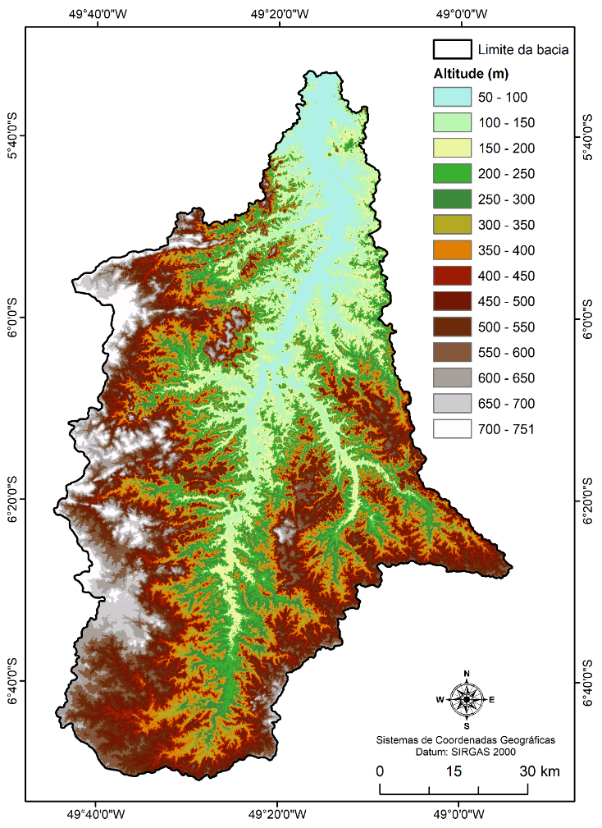
Figura 4 – Mapa hipsométrico da Bacia Hidrográfica do Rio Vermelho.

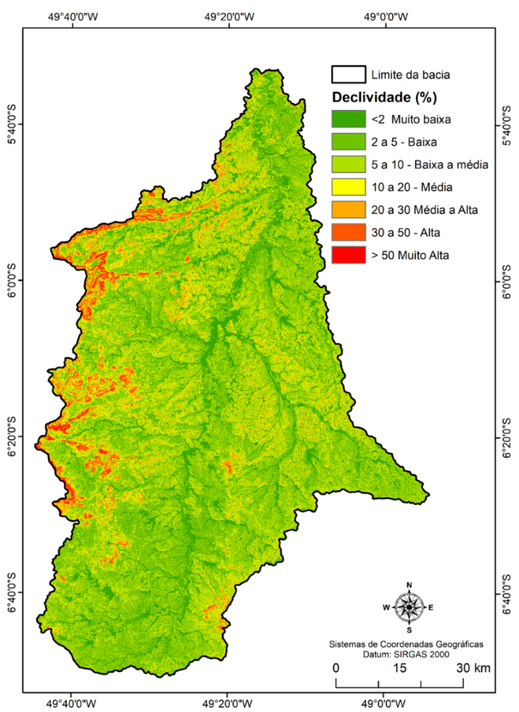
Figura 5 – Mapa de declividade da Bacia do Rio Vermelho, conforme classificação de Crepani et al (1996).

pela classe média (19,83%) muito baixa (10,76%), de acordo com a classificação de Crepani et al (1996).
Segundo Pruski (2011) quanto mais acentuada a declividade de uma bacia, menor será sua capacidade de armazenamento superficial, e maior a sua susceptibilidade à ocorrência de erosões.
Desta forma os valores encontrados indicam uma tendência de baixa velocidade no escoamento superficial, aumentando a possibi-lidade da infiltração de água no solo.

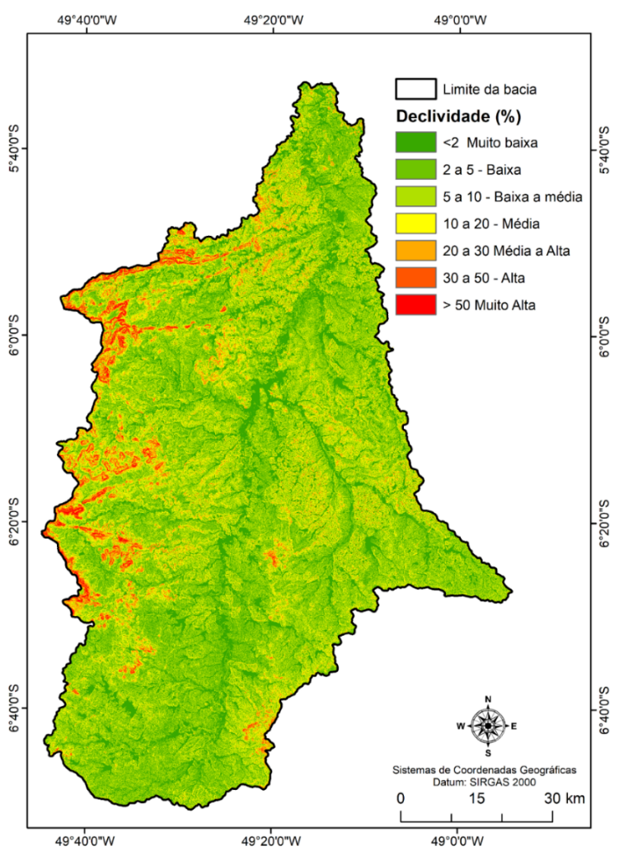
Figura 5 – Mapa de declividade da Bacia do Rio Vermelho, conforme classificação de Crepani et al (1996).

Característica da rede de drenagem
A Bacia do Rio Vermelho possui hierarquia fluvial de 6ª ordem, segundo a classificação proposta por Strahler (1952, segundo Christo-foletti, 1980).
A quantidade de canais de 1ª, 2ª, 3ª, 4ª, 5ª e 6ª ordens e os seus respectivos comprimentos (km), bem como o comprimento médio dos canais, por ordem na bacia, estão discri-minados na tabela 4 (apêndice). Essa hierarquia também está ilustrada na figura 6, na qual pode ser observado o sentido sul-norte do rio principal.
Segundo Christofolleti (1980) o resultado obtido na relação de bifurcação nunca pode ser inferior a 2. Estes valores, em sua maioria, devem variar entre 3 e 5. Na Bacia do Rio Vermelho a relação variou de 4 a 5,35 tendo uma média de 4,52 (Tabela 5 - apêndice).
A densidade de drenagem obtida foi de 0,73 km/km2 e pode ser considerada baixa (≤ 5,0), de acordo com a proposta de Sthraler (1957), assim como a densidade hidrográfica (Dh) de 0,34 km/km2. Esses dados sugerem que a relação entre a área da bacia e o comprimento dos rios é baixa (Silva & Melo, 2006).
O coeficiente de manutenção tem o objetivo de fornecer a área mínima necessária, para a manutenção de um metro de canal de fluvial (Santos & Morais, 2012). O resultado para a Bacia do Rio Vermelho demonstra que para um quilômetro quadrado existem 1.369,86 m de canal.
O gradiente do canal é um bom indicador da capacidade de transporte de sedimentos de um rio. O valor obtido para a BHRV foi de 36 %, o que demonstra que a área drenada por este sistema fluvial, naturalmente, não sofre uma grande pressão pela erosão fluvial.
A extensão do percurso superficial (Eps) é considerada como a distância média que um fluxo hídrico percorre, até chegar ao leito do rio. Este coeficiente é expresso por Eps = 1/ 2Dd. A extensão do percurso superficial foi de 0,68 km, ou seja, sabe-se que, em média, a cada distância de 0,68 km na vertente haverá um canal para escoamento das águas superficiais da Bacia do Rio Vermelho.

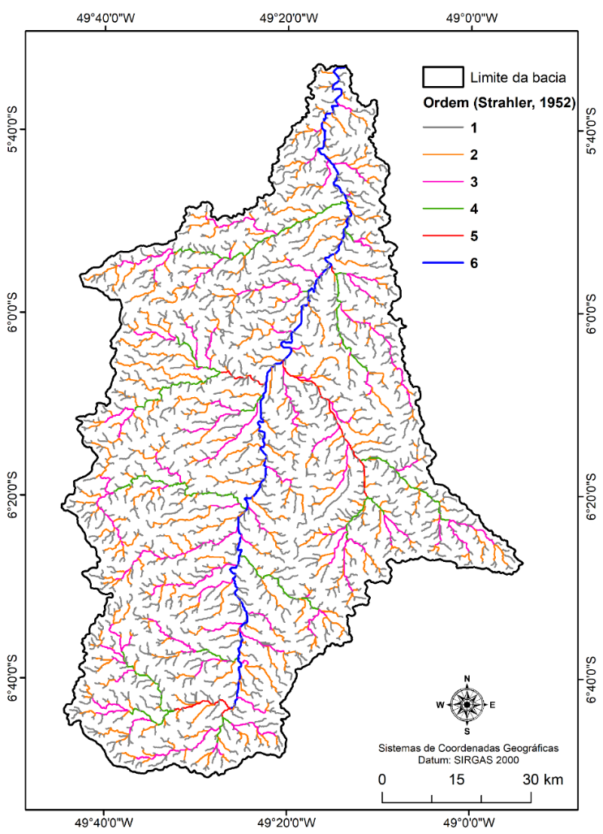
Figura 6 – Hierarquia fluvial da Bacia do Rio Vermelho.

Análise neotectônica
Em relação à análise morfométrica utilizada para identificar modificações neotectônicas, foi possível analisar quantitativamente 27 sub-bacias hidrográficas, baseado nos diferentes índices geomórficos (RDE, FA, HI, SFR e IAT), os quais revelaram a atuação de atividade tectônica, em diferentes graus de intensidade.
Relação Declividade-Extensão
O índice RDE foi aplicado em 16 drenagens, as quais foram divididas em 118 segmentos, que totalizam 744 km de extensão fluvial. A obtenção do índice RDE, por trecho, revelou indícios de anomalias de drenagem em todas as sub-bacias, com exceção da sub-bacia 20, posicionada no alto curso do Rio Vermelho. No geral, foram definidos 110 segmentos anômalos, perfazendo 93% do total de trechos de rio analisados (Tabela 6 - apêndice). Os segmentos de drenagem estão espacializados, a partir dos valores obtidos, na relação entre o índice RDE por segmento e o índice RDE total do rio (Figura 7).
Fator de Assimetria
Os valores de FA variaram entre 0 e 34 (Tabela 7 - apêndice). As sub-bacias foram classificadas de acordo com o valor de |FA-50|, no qual foram reconhecidas sub-bacias com baixa, média e alta assimetria. Valores próximos a 50 denotam bacias mais simétricas, enquanto valores distantes (abaixo ou acima) podem indicar alteração na inclinação do terreno decorrente de atividade tectônica ou erosão diferencial por controle litológico. Na área de estudo dez sub-bacias foram definidas como tendo o fator assimétrico relacionado ao controle litológico, e estas não foram incluídas no cálculo de FA.
O índice FA apresentou certa heterogeneidade na área, mas com uma concentração de sub-bacias
com influência de controle externo, na porção oeste, e uma maior concentração de sub-bacias com média assimetria, na porção centro-leste (Figura 8).
Integral Hipsométrica
O cálculo de IH revelou valores baixos para todas as sub-bacias, exceto para a sub-bacia 12 que apresentou valor médio (Tabela 8 - apêndice). Os valores altos de IH associam-se a terrenos jovens, onde a erosão é reduzida, o que sugere, embora não de maneira exclusiva, atividade tectônica recente e, os valores baixos, estão associados com paisagens antigas afetadas por processos erosivos por tempo prolongado. Deste modo, os baixos valores encontrados nas sub-bacias analisadas podem indicar que houve muita erosão nesses terrenos e que o relevo é mais antigo.

Figura 7 – Mapa da Relação Declividade-Extensão.
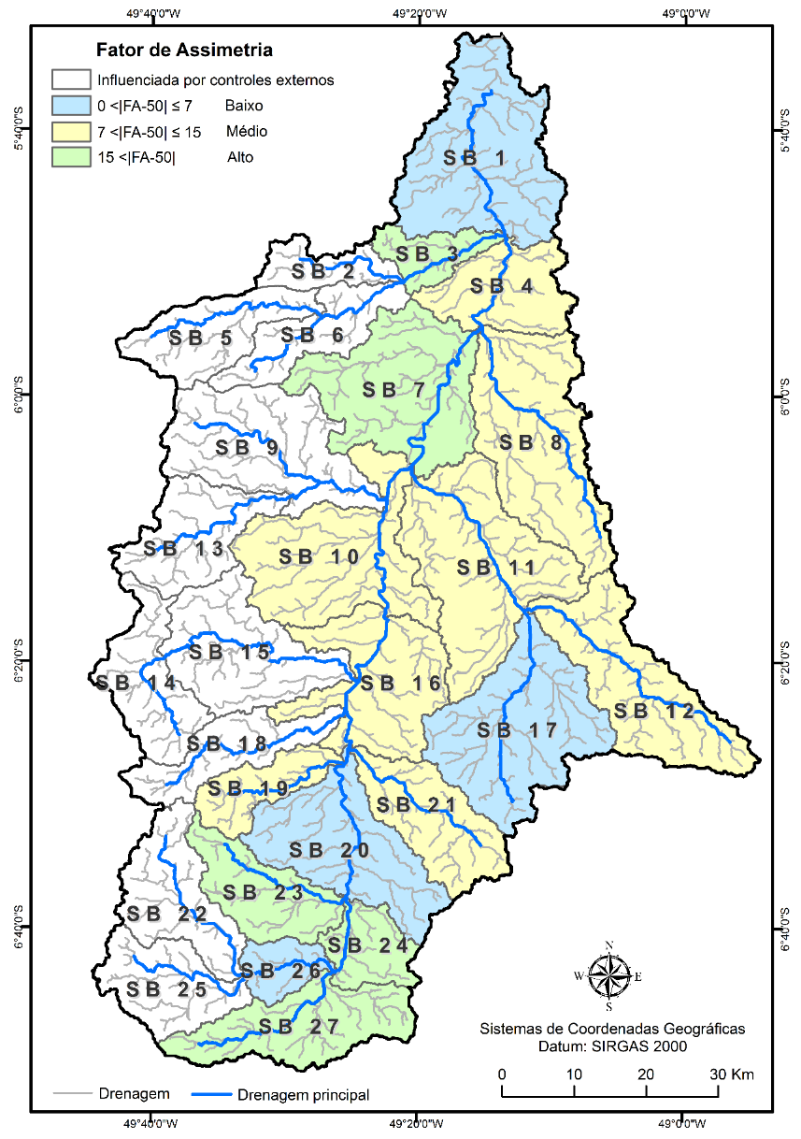
Figura 8 – Mapa do Fator de Assimetria.

Sinuosidade de Frente de Relevo
Neste trabalho, dezessete frentes de relevo foram identificadas e avaliadas, com valores de SFR contabilizados para cada sub-bacia (Tabela 9 - apêndice).
Algumas sub-bacias apresentaram mais de uma feição com relevância, para a implementação do cálculo e, portanto, foi preciso obter a média dos índices nestas sub-bacias. De modo geral, foi reconhecida uma alta atividade tectônica, aos índices de sinuosidade de frente de relevo, com baixos valores de SFR. Contudo, as sub-bacias 17, 18 e 19 obtiveram uma média atividade, no caso das duas primeiras, e uma baixa atividade tectônica, no caso da última, respectivamente. Em geral, os valores que indicam possíveis faces de relevo, decorrentes de processos tectônicos, estão próximos a 1,0 (El Hamdouni et al., 2008).
Índice de Atividade Tectônica
A tabela 10 (apêndice) apresenta todos os valores dos índices geomórficos (RDE, FA, IH e SFR), transformados para valores de categoria de intensidade tectônica (CIT), a média dos CIT e os valores de IAT, referentes às 27 sub-bacias da presente pesquisa.
A área de estudo não apresentou nenhuma sub-bacia com IAT=4, sugerindo a presença de atividade tectônica em toda a área de estudo. Aproximadamente 44% da bacia corresponde à classe 1, com altíssima atividade tectônica, 37% corresponde a classe 2 com alta atividade tectônica e apenas 18% corresponde a classe 3 que indica uma moderada atividade tectônica (Figura 9).
A área de estudo não apresentou nenhuma sub-bacia com IAT=4, sugerindo a presença de atividade tectônica em toda a área de estudo. Aproximadamente 44% da bacia corresponde à classe 1, com altíssima atividade tectônica, 37% corresponde a classe 2 com alta atividade tectônica e apenas 18% corresponde a classe 3 que indica uma moderada atividade tectônica (Figura 9).

Figura 9 - Mapa do Índice de Atividade Tectônica das sub-bacias com suas respectivas classes.

CONCLUSÕES

A análise morfométrica permitiu identificar que a BHRV é de 6ª ordem, de formato alongado e que em condições normais de precipitação apresenta-se pouco suscetível a enchentes. A predominância de valores baixos a médios de declividade combinado aos valores encontrados de comprimento de vertentes, densidade de drenagem e gradiente de canal sugerem que a área drenada por este sistema fluvial, naturalmente, não apresenta suscetibilidade erosiva ocasionada por escoamentos superficiais.
Os dados do MDE – ALOS PALSAR possibilitaram de forma eficaz a utilização de índices geomórficos como ferramenta de análise quantitativa de influência tectônica, sendo que os índices RDE e FA foram os que apresentaram uma maior quantidade de sub-bacias sob alta influência tectônica.
Além disso, a combinação dos quatro índices geomórficos (RDE, FA, IH E SFR) gerou o índice IAT e permitiu avaliar a distribuição espacial da atividade tectônica relativa na área de estudo, o que revelou uma concentração da atividade tectônica muito alta, nas porções leste e sul da bacia, correspondendo a aproximadamente 44% da área, uma alta atividade tectônica nas porções oeste e norte, com cerca de 37% da área da bacia, e uma moderada atividade tectônica na porção centro-sul da bacia, correspondendo a 18% da área.

AGRADECIMENTOS

Os autores agradecem à Universidade Federal do Sul e Sudeste do Pará – UNIFESSPA e à FAPESPA (Fundação de Amparo à Pesquisa do Estado do Pará), pelo auxílio à pesquisa e pela concessão de bolsa de Iniciação Científica à primeira autora.
REFERÊNCIAS

ANDRADES FILHO, C.O. Análise morfoestrutural da porção central da Bacia Paraíba (PB) a partir de dados MDE-SRTM e ALOS-PALSAR FBD. São José dos Campos, 2010, 150 p. Dissertação (Mestrado em Sensoriamento Remoto) – Instituto Nacional de Pesquisas Espaciais.
ANDRADES FILHO, C.O. & ROSSETTI, D.F. Intensidade da atividade tectônica na porção emersa da Bacia Paraíba e embasamento cristalino adjacente, Nordeste do Brasil. Pesquisas em Geociências, v. 42, n. 2, p. 113-130, 2015.
BEMERGUY, R.L. & COSTA, J.B.S. Considerações sobre o sistema de drenagem da Amazônia e sua relação com o arcabouço tectono-estrutural. Boletim do Museu Paraense Emílio Goeldi (Série Ciências da Terra), v. 3, p. 75-97, 1991.
BJÖRNBERG, A.J.S. Microestrutura dos solos. In: NEGRO JÚNIOR, A. ET AL. (Editores), Solos da cidade de São Paulo. São Paulo: ABMS/ABEF, p. 89-109, 1992.
BJÖRNBERG, A.J.S. Contribuição ao estudo Cenozoico paulis-ta: tectônica e sedimentologia. São Carlos, 1969a. 128 p. Tese (Provimento do cargo de Professor) – Universidade de São Paulo.
BJÖRNBERG, A.J.S. Critério geomorfológico para determinação de áreas falhadas. In: CONGRESSO BRASILEIRO DE GEOLOGIA, 23, 1969, Salvador. Resumo das conferências e das comunicações. Salvador: Sociedade Brasileira de Geologia, 1969b, p. 65-66.
BULL, W.B. & MC FADDEN, L.D. Tectonic geomorphology north and south of the Garlock fault, California. In: GEOMORPHOLOGY SYMPOSIUM, 8, 1977, Binghamton. Resumos Expandidos… Binghamton: IAG, 1977, p. 115-138.
CARETTA, A.R. Analise Morfométrica da Bacia do Ribeirão Bom Jesus, Alto Rio Pardo SP/MG. In: SIMPÓSIO NACIONAL DE GEOMORFOLOGIA, 6, 2006, Goiânia. Anais...Goiânia: VI SINAGEO e Regional Conference on Geomorphology, v. 1, p. 185-185, 2006.
CHRISTOFOLETTI. A. Geomorfologia. 2. ed. São Paulo: Edgard Blücher, 200 p., 1980.
COSTA, J.B.S.; IGREJA, H.L.S.; BORGES, M.S.; HASUI, Y. O quadro tectônico regional do Mesozoico na região Norte do Brasil. In: SIMPÓSIO DE GEOLOGIA DA AMAZÔNIA, 3, 1991, Belém. Anais... Belém: SBG, 1991, p. 166-178.
COSTA, J.B.S; HASUI, Y.; BEMERGUY, R. L.; BORGES, M.S.; TRAVASSOS, W.; IGREJA, H.L.S. Aspectos Fundamentais da Neotectônica na Amazônia Brasileira. In: INTERNATIONAL SYMPOSIUM OF THE QUATERNARY OF THE AMAZONIA, 1, 1993, Manaus. Resumos e Contribuições Científi-cas...Manaus: UFAM/ INPA/ UNESCO, 1992, p. 103-106.
COSTA, J.B. S. HASUI, Y, BEMERGUY, R.L., BORGES, M.S. Neotectônica da Região Amazônica: Aspectos tectônicos, geomorfológicos e deposicionais. Geonomos, v. 4, n. 2, p. 23-44, 1996
CREPANI, E.; MEDEIROS, J.S.; AZEVEDO, L.G.; DUARTE, V.; HERNANDEZ, P. & FLORENZANO, T. Curso de Sensoriamento Remoto Aplicado ao Zoneamento Ecológico-Econômico. São José dos Campos: INPE, 18 p., 1996.
DORANTI, C. Contribuição ao estudo morfoestrutural do planalto de monte verde, a partir do uso de analise morfométrica da rede de drenagem e do relevo. Rio Claro, 2003. Trabalho (Conclusão de Curso) – Instituto de Geociências e Ciências Exatas, Universidade Estadual Paulista.
EL HAMDOUNI, R.; IRIGARAY, C.; FERNÁNDEZ, T.; CHACÓN, J.; KELLER. E. A. Assessment of relative active tectonics, southwest border of the Sierra Nevada (Southern Spain). Geomorphology, v. 96, n.1-2, p. 150-173, 2008.
ETCHEBEHERE, M.L.; SAAD, A.R.; FULFARO, V.J.; PERINOTTO, J.A.J. Detection of neotectonic deformations along the Rio do Peixe Valley, western São Paulo state, Brazil, based on the distribuion of late quaternary allounits. Revista Brasileira de Geomorfologia, v. 6, n. 1, p. 109-114, 2004.
GÓES, A.M. A Formação Poti (Carbonífero Inferior) da Bacia do Parnaíba. São Paulo, 1995. 171 p. Tese (Doutorado) – Instituto de Geociências, Universidade de São Paulo.
GUEDES, I.C. Aplicação de análise flúvio morfométrica na bacia hidrográfica do rio Santo Anastácio – SP para detecção de deformações neotectônicas. Guarulhos. Guarulhos, 2008. 114 p. Dissertação (Mestrado em Análise Geoambiental) – Centro de Pós-graduação e Pesquisa – CEPPE, Universidade de Guarulhos.
HACK, J.T. Stream-profile analysis and stream-gradient index. Journal Research of the U. S. Geological Survey, v. 1, n. 4, p. 421-429, 1973.
HARE, P.W. & GARDNER, T.W. Geomorphic Indicators of Vertical Neotectonism along Converging Plate Margins. Nicoya Peninsula, Costa Rica. In: MORISAWA, M. AND HACK, J.T. (Eds). Tectonic Geomorphology. Proceedings of the 15th Annual Binghamton Geomorphology Symposium, Boston, p. 123-134, 1985.
HASUI, Y. Neotectônica e aspectos fundamentais da tectônica ressurgente no Brasil. In: WORKSHOP SOBRE NEOTECTÔNICA E SEDIMENTAÇÃO CENOZOICA CONTINENTAL NO SUDESTE BRASILEIRO, 1, 1990, Belo Horizonte. Anais… Belo Horizonte: Sociedade Brasileira de Geologia, 1990, p 1-31
HASUI, Y. Sistema Orogênico Tocantins. In: HASUI, Y.; CARNEIRO, D.R.; ALMEIDA, F.F.M.; BARTORELLI, A. (Orgs), Geologia do Brasil. São Paulo: Beca, p. 289 – 313, 2012.
HORTON, R.E. Drainage Basin Characteristics. Translational American Geophysical Union, v. 13, n. 1, p. 350-361, 1932.
HORTON, R.E. Erosional development of streams and their drainage basins: Hydrographical approach to quantitative morphology. Geological Society of America Bulletin, v.56, n.2, p.275-370, 1945.
IGREJA, H.S.; BORGES, M.S.; ALVES, R.J.; COSTA JÚNIOR, P.S.; COSTA, J.B.S. Estudos neotectônicos nas ilhas de Outeiro e Mosqueiro – Nordeste do Estado do Pará. In: CONGRESSO BRASILEIRO DE GEOLOGIA, 36, 1990, Natal. Anais... Natal: Sociedade Brasileira de Geologia, v.3, p. 2110-2124, 1990.
KELLER, E.A & PINTER, N. (Eds). Active Tectonics: Earthquakes, Uplift, and Landscape. 2ed. New Jersey: Prentice Hall, 362 p., 2002.
LIMA, H.C. Contribuição ao Estudo Geomorfológico do Planalto Sul de Minas a Partir do Uso de Termocronologia por Traços de Fissão em Apatitas e Análise Morfométrica da Rede de Drenagem. Rioa Claro, 2009, 62 p. Trabalho de Conclusão de Curso – Instituto de Geociências e Ciências Exatas, Universidade Estadual Paulista.
MISSURA, R. Análise morfoestratigráfico da bacia do Ribeirão dos Poncianos-MG. Rio Claro, 2005. 135 p. Dissertação (Mestrado) – Instituto de Geociências e Ciências Exatas, Universidade Estadual Paulista.
OLIVEIRA, V.F.; SILVA FILHO, W.F.; NOGUEIRA NETO, J.A. Atividade neotectônica na borda norte da bacia do Araripe (Ceará-Brasil): evidências a partir de índices morfométricos. Geociências, v. 37, n. 3, p. 523-541, 2018.
PÉREZ-PEÑA, J.V.; AZAÑÓN, J.M.; AZOR, A. CalHypso: an ArcGIS extension to calculate hypsometric curves and their statistical moments. Applications to drainage basin analysis in SE Spain. Computers & Geosciences, v. 35, n. 6, p. 1214-1223, 2009.
PRUSKI, F.F. Conservação de solo e água: práticas mecânicas para o controle da erosão hídrica. 2.ed. Viçosa: UFV, 240 p., 2011.
RODRIGUEZ, S.K. Neotectônica e sedimentação quaternária na região da “Volta Grande” do rio Xingu, Altamira – PA. São Paulo, 1993. 106 p. Dissertação (Mestrado em Geociências) – Instituto de Geociências, Universidade de São Paulo.
RODRIGUEZ, S.K. & SUGUIO, K. Gradientes hidráulicos das drenagens de 2ª ordem: uma contribuição para os estudos de neotectônica da “Volta Grande” do Rio Xingu, Altamira – PA. In: CONGRESSO BRASILEIRO DE GEOLOGIA, 37, 1992, São Paulo. Resumos expandidos...São Paulo: Sociedade Brasileira de Geologia, 1992, p. 598-600.
ROSSETTI, D.F. Interesse científico e econômico de rochas cretáceas. In: D.F. ROSSETTI, A.M.; GÓES, W. TRUCKENBRODT (Eds), O Cretáceo na Bacia de São Luís-Grajaú. Belém: Museu Paraense Emílio Goeldi, ed 1, p. 11-14, 2001b.
ROSSETTI, D.F. & TRUCKENBRODT, W. Revisão estratigráfica para os depósitos do Albiano-Terciário Inferior (?) na Bacia de São Luís, Maranhão. Boletim Museu Paraense Emílio Goeldi - Série Ciência Terra, n. 9, p. 29-41, 1997.
SAADI, A. Neotectônica da Plataforma Brasileira-esboço e interpretações preliminares. Geonomos, v. 1, n. 1 e 2, p. 1-15, 1993.
SANTOS, J.O.S. Geotectônica dos Escudos das Guianas e Brasil-Central. In: L. A. Bizzi, C. Schobbenhaus, R. M. Vidotti e J. H. Gonçalves (Editores). Geologia, Tectônica e Recursos Minerais do Brasil. Brasília: CPRM – Serviço Geológico do Brasil, p. 169-195, 2003.
SANTOS, D.A.R. & MORAIS, F.D. Análise morfométrica da bacia hidrográfica do rio Lago Verde como subsídio à compartimentação do relevo da região de Lagoa da Confusão - TO. Revista Geonorte, Edição Especial, v. 3, n. 4, p. 617-629, 2012.
SCHUMM, S.A. Evolution of drainage systems and slopes in badlands at Perth Amboy. Geological Society of America Bulletin, v. 67, p. 597-646, 1956.
SEEBER, L. & GORNITZ, V. River profiles along the Himalayan arc as indicators of active tectonics. Tectonophysics, v. 92, p. 335-367, 1983.
SILVA, C.L. Análise da tectônica cenozóica da região de Manaus e adjacências. São Paulo, 2005, 282p. Tese (Doutorado) – Universidade Estadual Paulista, Instituto de Geociências e Ciências Exatas.
SILVA, A.M. & MELLO, C.R. Apostila de Hidrologia. Universidade Federal de Lavras -MG, 2006.
SILVA, A.J.P., LOPES, R.C., VASCONCELOS, A.M., BAHIA, R.B.C. Bacias Sedimentares Paleozoicas e Meso-Cenozoicas Interiores. In: L.A. BIZZI, C.SCHOBBENHAUS, R.M. VIDOTTI, J.H. GONÇALVES (Eds), Geologia, Tectônica e Recursos Minerais do Brasil. Brasília: CPRM– Serviço Geológico do Brasil, v. 2, p. 35-85, 2003.
SOUZA, C.F.; PERTILLE, C.T.; CORRÊA, B.J.; VIEIRA, F.S. Caracterização Morfométrica da Bacia Hidrográfica do Rio Ivaí – Paraná. Geoambiente On-Line, n. 29, p. 93-110, 2017.
STERNBERG, H.O.R. Vales tectônicos na planície amazônica. Revista Brasileira de Geografia, v. 12, n. 4, p. 3-26, 1950.
STRAHLER, A.N. Hipsometric (area-altitude) analysis and erosional topography. Geological Society of America Bulletin, v. 63, n. 10, p. 1117-1142, 1952.
STRAHLER, A.N. Quantitative analysis of watershed geomorphology. Transactions: American Geophysical Union, v.38, p. 913 – 920, 1957.
TAKIYA, H. Estudo da sedimentação neogênico-quaternária no município de São Paulo: caracterização dos depósitos e suas implicações na geologia urbana. São Paulo, 1997. 152p. Tese (Doutorado em Geociências) – Instituto de Geociências, Universidade de São Paulo.
VILLELA, S.M. & MATTOS, A. Hidrologia aplicada. São Paulo: McGraw-Hill do Brasil, 245 p., 1975.

Submetido em 21 de julho de 2020
Aceito para publicação em 17 de outubro de 2020

APÊNDICE – TABELAS

Tabela 1 – Parâmetros morfométricos analisados, com suas respectivas fórmulas, para a Bacia do Rio Vermelho.Elaborada a partir das propostas de Horton (1932; 1945), Miller (1953), Schumm (1956).
Características Geométricas
Variável | Símbolo | Fórmula
Área da bacia | A | -
Perímetro da bacia | P | -
Comprimento axial da bacia | L | -
Densidade hidrológica | Dr | Dr = N/A
Índice de circularidade | Ic | Ic = 12,57 x (A/P²)
Fator de forma | Kf | Kf = A/L²
Coeficiente de capacidade | Kc | Kc = 0,28 x (P/√A)
Características de Relevo
Amplitude altimétrica máxima da bacia | Hm | Hm = Hmax - Hmin
Relação de relevo | Rr | Rr = Hm/Lc
Índice de rugosidade | Ir | Ir = Hm x Dd
Índice de sinuosidade | Is | Is = Lc/Ev
Características da Rede de Drenagem
Comprimento total dos canais | Lt | -
Comprimento do canal principal | Lc | -
Comprimento vetorial do canal principal | Lv | -
Altitude da nascente do canal principal | H | -
Altitude da foz do canal principal | h | -
Densidade de drenagem | Dd | Dd = Lt/A
Coeficiente de bifurcação | Rb | Rb = Nu/Nu + 1
Coeficiente de manutenção | Cm | Cm = (1/Dd) x 1000
Gradiente do canal principal | Gc | Gc = H-h x 100 / LC
Extensão do percurso superficial | Eps | 1/2Dd
Ordem da bacia | - | -

Tabela 2 - Características morfométricas, quanto à geometria, relevo e rede de drenagem para a Bacia do Rio Vermelho.
Características Geométricas
Variável | Resultados
Área da bacia | 7003,59 km²
Perímetro da bacia | 532,44 km
Comprimento axial da bacia | 146,24 km
Densidade hidrológica | 0,34 Canais/km²
Índice de circularidade | 0,31
Fator de forma | 0,327
Coeficiente de capacidade | 1,78
Características de Relevo
Amplitude altimétrica máxima da bacia | 701 m
Relação de relevo | 3,89 m
Índice de rugosidade | 0,518
Índice de sinuosidade | 1,37
Características da Rede de Drenagem
Comprimento total dos canais | 5136,28 km
Comprimento do canal principal | 180,15 km
Comprimento vetorial do canal principal | 131,66 km
Altitude da nascente do canal principal | 131 m
Altitude da foz do canal principal | 66 m
Densidade de drenagem | 0,73 km/km²
Coeficiente de bifurcação | 4,52
Coeficiente de manutenção | 1369,86 m
Gradiente dos canais | 36%
Extensão do percurso superficial | 0,68 km
Ordem da bacia | 6

Tabela 3 – Distribuição das classes de declividade na Bacia do Rio Vermelho.
Declividade | Intervalo | Área da bacia (%)
Muito baixa | < 2 | 10,76
Baixa | 2 - 5 | 26,09
Baixa a média | 5 - 10 | 27,06
Média | 10 - 20 | 19,83
Média a alta | 20 - 30 | 10,5
Alta | 30 - 50 | 4,23
Muito alta | >50 | 1,55

Tabela 4 – Ordem dos canais, número de canais, comprimento total de canais por ordem e comprimento médio dos canais por ordem da Bacia do Rio Vermelho.
Ordem dos Canais | Número de Canais | Comprimento Total (km) | Comprimento Médio dos Canais (km)
1 | 1846 | 2528,73 | 1,37
2 | 416 | 1342,64 | 3,23
3 | 91 | 729,43 | 8,02
4 | 17 | 286,25 | 16,84
5 | 4 | 69,08 | 17,27
6 | 1 | 180,15 | 180,15

Tabela 5 – Relação de bifurcação da Bacia do Rio Vermelho.
Ordem dos Canais | Número de Canais | Relação de Bifurcação
1 | 1846 | -
2 | 416 | 4,44
3 | 91 | 4,57
4 | 17 | 5,35
5 | 4 | 4,25
6 | 1 | 4
 |  | Média = 4,52

Tabela 6 – Valores para Relação Declividade-Extensão.
Sub-bacias | Cota Superior (m) | Cota Inferior (m) | Diferença Altimétrica (m) | Extensão Sinuosa (m) | Extensão Em Linha Reta (m) | ln L | RDE Trecho | RDE Total | RDE Real | CIT
Rio Vermelho | 201 | 92 | 109 | 195675 | 137974 | 11,835 | 76,858 | 9 | 8,3449 | 1
B1 | 109 | 96 | 13 | 28783 | 137974 | 11,835 | 62,317 | 9 | 6,9241 | 1
B2 | 178 | 126 | 52 | 19491 | 14777 | 9,6008 | 39,424 | 5 | 7,2788 | 1
B3 | 126 | 109 | 17 | 17637 | 39410 | 10,582 | 37,987 | 8 | 5,0246 | 2
B4 | 112 | 109 | 3 | 17267 | 119778 | 11,693 | 20,81 | 9 | 2,3123 | 2
B5 | 257 | 153 | 104 | 31511 | 23776 | 10,076 | 78,471 | 10 | 7,603 | 1
B6 | 189 | 126 | 63 | 30446 | 23964 | 10,582 | 49,587 | 8 | 6,1984 | 1
B7 | 118 | 112 | 6 | 30835 | 106896 | 11,58 | 20,8 | 9 | 2,3111 | 2
B8 | 167 | 112 | 55 | 40800 | 33495 | 10,419 | 45,153 | 5 | 8,5537 | 1
B9 | 221 | 119 | 102 | 37926 | 28485 | 10,257 | 76,609 | 10 | 7,7038 | 1
B10 | 127 | 118 | 9 | 26822 | 85446 | 11,356 | 28,671 | 9 | 3,1857 | 2
B11 | 136 | 118 | 18 | 29509 | 58235 | 10,972 | 35,522 | 6 | 5,8173 | 1
B12 | 185 | 136 | 49 | 41065 | 33708 | 10,972 | 40,221 | 6 | 6,7036 | 1
B13 | 221 | 134 | 87 | 28361 | 25321 | 10,139 | 77,675 | 9 | 9,0526 | 1
B14 | 224 | 181 | 43 | 16685 | 10834 | 10,158 | 27,921 | 9 | 3,0496 | 2
B15 | 181 | 131 | 50 | 39152 | 25788 | 10,158 | 32,933 | 9 | 3,6592 | 2
B16 | 138 | 126 | 12 | 24702 | 65485 | 11,09 | 31,812 | 9 | 3,5347 | 2
B17 | 169 | 136 | 33 | 31245 | 26326 | 10,178 | 27,805 | 3 | 8,5759 | 1
B18 | 255 | 132 | 123 | 37010 | 27617 | 10,226 | 91,783 | 12 | 7,6308 | 1
B19 | 186 | 138 | 48 | 21184 | 16443 | 9,7077 | 37,258 | 5 | 7,5351 | 1
B20 | 146 | 138 | 8 | 26918 | 46490 | 10,747 | 13,817 | 9 | 1,5352 | 3
B21 | 182 | 138 | 44 | 28139 | 22625 | 10,027 | 35,378 | 4 | 8,062 | 1
B22 | 227 | 169 | 58 | 30538 | 22464 | 10,02 | 42,665 | 6 | 7,3705 | 1
B23 | 243 | 145 | 98 | 24190 | 18129 | 9,8053 | 73,445 | 10 | 7,3485 | 1
B24 | 156 | 146 | 10 | 12613 | 28941 | 10,273 | 22,945 | 9 | 2,5495 | 2
B25 | 210 | 169 | 41 | 23973 | 16600 | 10,237 | 28,39 | 5 | 5,2841 | 2
B26 | 169 | 155 | 14 | 14646 | 27911 | 10,237 | 26,68 | 5 | 5,336 | 2
B27 | 206 | 155 | 51 | 27858 | 21349 | 9,9688 | 39,084 | 9 | 4,3427 | 2

Tabela 7 – Índice FA e variáveis consideradas no seu cálculo para as sub-bacias do Rio Vermelho.
Sub-bacias | Área a direita (km²) | Área da bacia (km²) | FA | Fa-50 | CIT
B1 | 220,74 | 442,57 | 49,87834281 | 0 | 3
B2 | 37,66 | 93,74 | 40,17322411 | 10 | 2
B3 | 63,95 | 91,34 | 70,01198705 | 20 | 1
B4 | 81,61 | 199,53 | 40,90392246 | 9 | 2
B5 | 66,62 | 199,73 | 33,35834214 | 17 | 1
B6 | 80,79 | 169,55 | 47,64983551 | 2 | 3
B7 | 309,32 | 400,56 | 77,22175002 | 27 | 1
B8 | 252,97 | 423,12 | 59,78739347 | 10 | 2
B9 | 188,93 | 361,30 | 52,29177731 | 2 | 3
B10 | 314,68 | 399,73 | 78,72308929 | 29 | 1
B11 | 275,64 | 453,60 | 60,76761655 | 11 | 2
B12 | 208,20 | 346,92 | 60,01330267 | 10 | 2
B13 | 102,01 | 214,61 | 47,53099865 | 2 | 3
B14 | 155,81 | 203,60 | 76,52894423 | 27 | 1
B15 | 136,51 | 307,03 | 44,46027346 | 6 | 3
B16 | 112,54 | 314,60 | 35,77189418 | 14 | 2
B17 | 194,67 | 422,15 | 46,11501802 | 4 | 3
B18 | 95,14 | 173,49 | 54,8380776 | 5 | 3
B19 | 72,82 | 124,03 | 58,71309911 | 9 | 2
B20 | 170,53 | 334,30 | 51,01008826 | 1 | 3
B21 | 139,03 | 227,77 | 61,04137503 | 11 | 2
B22 | 74,56 | 225,12 | 33,1207744 | 17 | 1
B23 | 40,14 | 194,09 | 20,68059909 | 29 | 1
B24 | 18,51 | 117,46 | 15,76035915 | 34 | 1
B25 | 51,15 | 194,61 | 26,28249012 | 24 | 1
B26 | 41,91 | 79,81 | 52,51345075 | 3 | 3
B27 | 76,23 | 264,96 | 28,76997797 | 21 | 1
Tabela 8 – Valores para a Integral Hipsométrica.
Sub-bacias | Cota Mínima | Cota Máxima | Cota Média | IH | CIT
B1 | 50 | 315 | 102 | 0,20 | 3
B2 | 95 | 457 | 188 | 0,26 | 3
B3 | 76 | 315 | 121 | 0,19 | 3
B4 | 75 | 275 | 107 | 0,16 | 3
B5 | 119 | 699 | 268 | 0,26 | 3
B6 | 93 | 547 | 155 | 0,14 | 3
B7 | 76 | 355 | 127 | 0,18 | 3
B8 | 79 | 219 | 131 | 0,37 | 3
B9 | 91 | 672 | 182 | 0,16 | 3
B10 | 81 | 516 | 140 | 0,14 | 3
B11 | 82 | 234 | 141 | 0,39 | 3
B12 | 105 | 239 | 159 | 0,40 | 2
B13 | 105 | 514 | 206 | 0,25 | 3
B14 | 154 | 735 | 260 | 0,18 | 3
B15 | 104 | 570 | 184 | 0,17 | 3
B16 | 97 | 412 | 143 | 0,15 | 3
B17 | 105 | 383 | 157 | 0,19 | 3
B18 | 105 | 751 | 225 | 0,19 | 3
B19 | 109 | 359 | 178 | 0,28 | 3
B20 | 109 | 393 | 151 | 0,15 | 3
B21 | 109 | 247 | 159 | 0,36 | 3
B22 | 143 | 502 | 215 | 0,20 | 3
B23 | 121 | 413 | 183 | 0,21 | 3
B24 | 120 | 433 | 167 | 0,15 | 3
B25 | 144 | 361 | 192 | 0,22 | 3
B26 | 127 | 217 | 154 | 0,30 | 3
B27 | 128 | 432 | 172 | 0,14 | 3

Tabela 9 – Índice SFR e variáveis consideradas no cálculo para as sub-bacias da área de estudo.
Sub-bacias | Frentes | LMF | LS | SFR | CIT
B2 | F1 | 2.568 | 2.537 | 1,021621 | 1
 | F2 | 5.816 | 5.641
B5 | F4 | 5.852 | 5.750 | 1,0177391 | 1
B6 | F3 | 3.505 | 3.462 | 1,0183624 | 1
 | F5 | 2.613 | 2.551
B9 | F6 | 2.561 | 2.365 | 1,0828753 | 1
B10 | F7 | 3.172 | 3.051 | 1,0396591 | 1
B14 | F8 | 2.718 | 2.427 | 1,0825322 | 1
 | F10 | 4.701 | 4.310
 | F11 | 2.524 | 2.434
B14/B15 | F9 | 7.155 | 6.969 | 1,0376215 | 1
 | F12 | 3.153 | 3.007
B15 | F13 | 3.231 | 3.060 | 1,0558824 | 1
B16 | F14 | 3.672 | 3.368 | 1,0902613 | 1
B17 | F15 | 5.393 | 3.648 | 1,4783443 | 2
B18 | F17 | 3.303 | 2.977 | 1,1095062 | 2
B19 | F16 | 4.709 | 2.016 | 2,3358135 | 3

Tabela 10 – Índice de Atividade Tectônica para as sub-bacias da área de estudo.
Sub-bacias | RDE | FA | SFR | IH | Média das CIT | IAT
B1 | 1 | 3 | 0 | 3 | 1,75 | 2
B2 | 1 | 2 | 1 | 3 | 1,75 | 2
B3 | 2 | 1 | 0 | 3 | 1,50 | 1
B4 | 2 | 2 | 0 | 3 | 1,75 | 2
B5 | 1 | 1 | 1 | 3 | 1,50 | 1
B6 | 1 | 3 | 1 | 3 | 2,00 | 2
B7 | 2 | 1 | 0 | 3 | 1,50 | 1
B8 | 1 | 2 | 0 | 3 | 1,50 | 1
B9 | 1 | 3 | 1 | 3 | 2,00 | 2
B10 | 2 | 1 | 1 | 3 | 1,75 | 2
B11 | 1 | 2 | 0 | 3 | 1,50 | 1
B12 | 1 | 2 | 0 | 2 | 1,25 | 1
B13 | 1 | 3 | 0 | 3 | 1,75 | 2
B14 | 2 | 1 | 1 | 3 | 1,75 | 2
B15 | 2 | 3 | 1 | 3 | 2,25 | 3
B16 | 2 | 2 | 1 | 3 | 2,00 | 2
B17 | 1 | 3 | 2 | 3 | 2,25 | 3
B18 | 1 | 3 | 2 | 3 | 2,25 | 3
B19 | 1 | 2 | 3 | 3 | 2,25 | 3
B20 | 3 | 3 | 0 | 3 | 2,25 | 3
B21 | 1 | 2 | 0 | 3 | 1,50 | 1
B22 | 1 | 1 | 0 | 3 | 1,25 | 1
B23 | 1 | 1 | 0 | 3 | 1,25 | 1
B24 | 2 | 1 | 0 | 3 | 1,50 | 1
B25 | 2 | 1 | 0 | 3 | 1,50 | 1
B26 | 2 | 3 | 0 | 3 | 2,00 | 2
B27 | 2 | 1 | 0 | 3 | 1,50 | 1

